Муниципальное автономное дошкольное образовательное учреждение
детский сад «Ромашка»
Вадского муниципального района Нижегородская области

Сценарий
Непосредственной
Образовательной Деятельности
По образовательной области
художественно – эстетическое
развитие.
«Зайчик - Ушастик»

Работу выполнила
воспитатель:
1 квалификационной категории
Бойцова Т.И

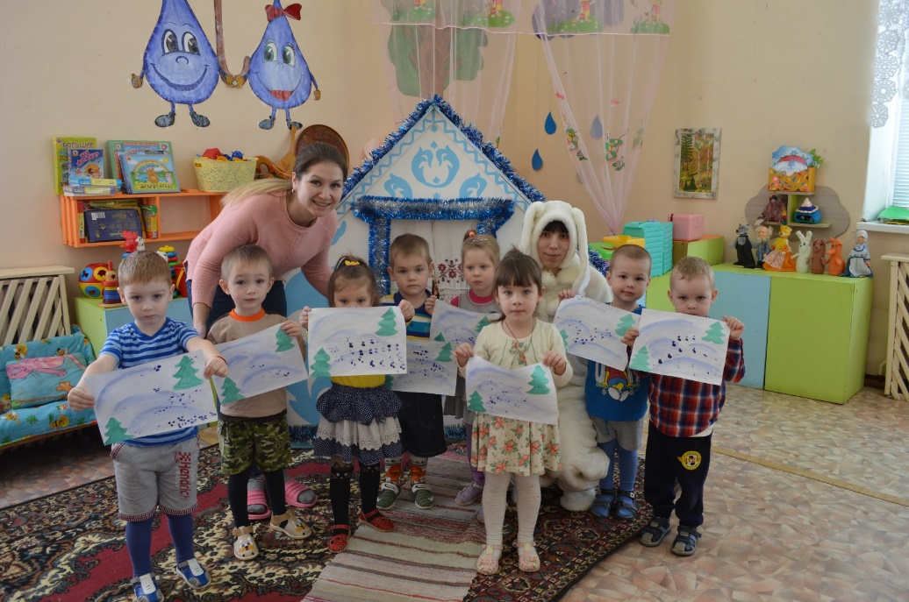

2018 год

Цели:
- развивать у детей интерес к процессу рисования, вызвать у детей
интерес к работе с краской, учить ритмично наносить мазки на бумагу, учить аккуратно пользоваться краской.

Задачи:
- Расширять представления детей об условиях жизни животных зим.
- Учить понимать природные взаимосвязи, делать собственные выводы.
- Способствовать развитию любознательности, мышления.
- Совершенствовать диалогическую речь;
- Учить поддерживать беседу на предложенную тему;
- Выражать свою точку зрения, внятно отвечать на вопросы.
- Создавать условия для доброты, дружелюбия.
- Формировать доброжелательные отношения друг к другу.
- Продолжать формировать интерес к художественной литературе.
- Развивать умение с помощью воспитателя инсценировать и драматизировать небольшие отрывки из народных сказок.
- Упражнять в рисовании нетрадиционным способом, вызывать радость от полученного изображении
- Формировать навыки аккуратной работы.

Предварительная работа:
-рассматривание презентации с дикими животными, чтение русских народных сказок «Заяц-хваста», «Заюшкина избушка».

Материал и оборудование: гуашь, салфетки, кисти, листы бумаги
с изображением ёлочки, домик, зайчик.

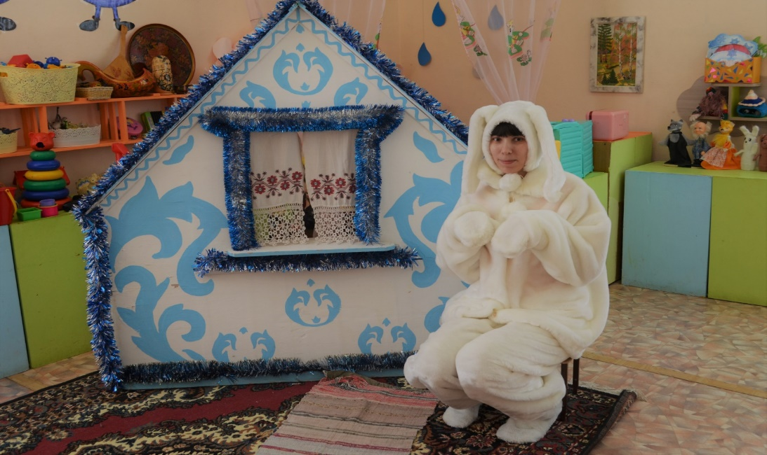

Ход образовательной деятельности:
(Дети входят в группу. Стоит ширма-домик.)
- Ой, ребята, чей же это домик? Кто в нём живёт?
(Дети предлагают названия животных).
- Давайте постучим! Воспитатель стучится в домик и выходит зайка.

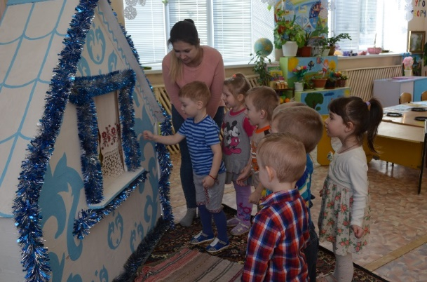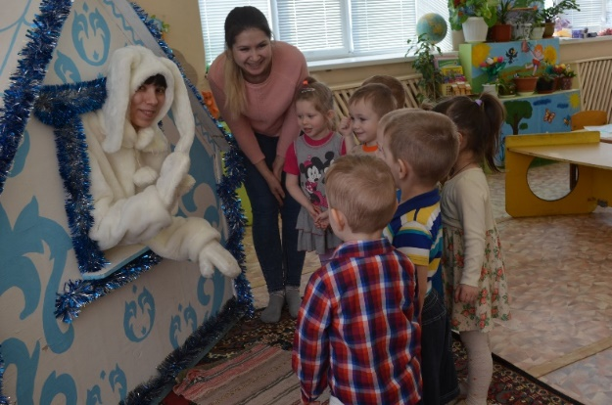

- Здравствуйте ребятки! (Дети тоже здороваются.)
Какие все ребята хорошие, добрые. Ну-ка, посмотрите друг другу в глазки,
улыбнитесь, обнимите друг друга.
(Дети улыбаются, обнимаются).

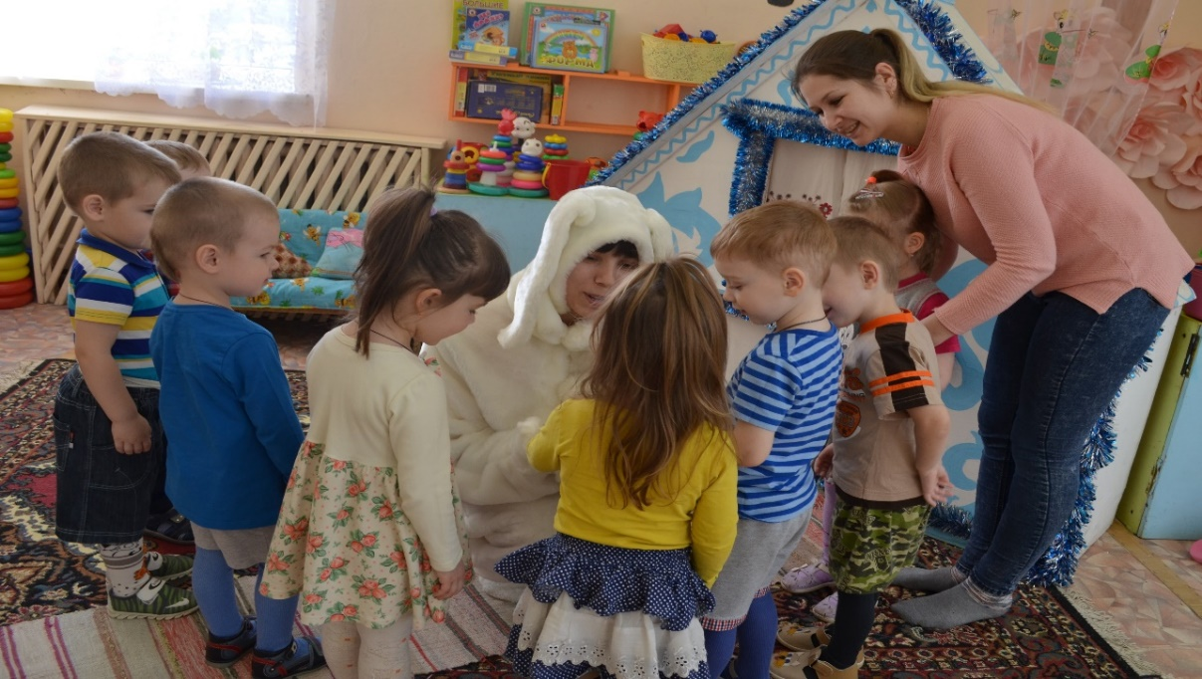

- Мы с вами дружные? А давайте покажем зайчику, как мы умеем играть и поиграем с ним.

Пальчиковая гимнастика «Зайка»

Жил- был зайчик (показали ушки )
Длинные ушки отморозил зайчик (сжимают и разжимают пальцы обеих рук)
Носик на опушке (трут нос)
Отморозил носик (Гладят копчик)
И поехал греться (крутят руль)
Кребятишкам в гости ,там тепло и тихо, волка нет (хлапают в ладоши )
И дают морковку на обед (поглаживают животик ладонью ведущей по часовой стрелки )

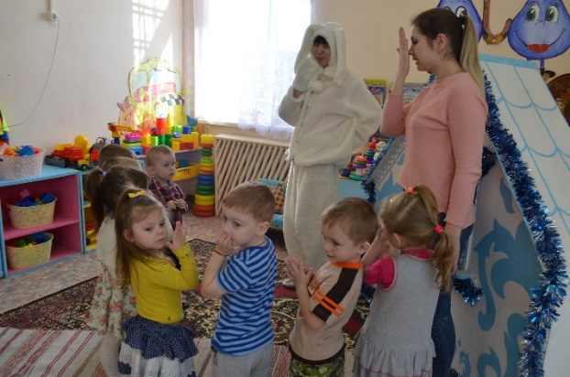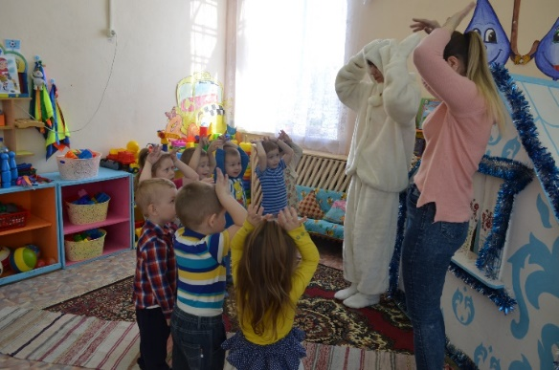

Ребята, скажите, какой у нас зайчик? (мягкий, пушистый, добрый).
А какого он цвета? (белый)
Что есть у зайчика? (туловище, головка, глазки, носик, ротик, ушки, лапки, хвостик)
Что за ножки, что за ножки
У тебя у нашей крошки!
Эти ножки, эти ножки
Будут бегать по дорожке.
- Ребята, давайте посмотрим, как зайка ходит по дорожке, и походим вместе с зайчиком. Воспитатель водит зайчика по дорожке, проговаривая: топ-топ. Дети повторяют.

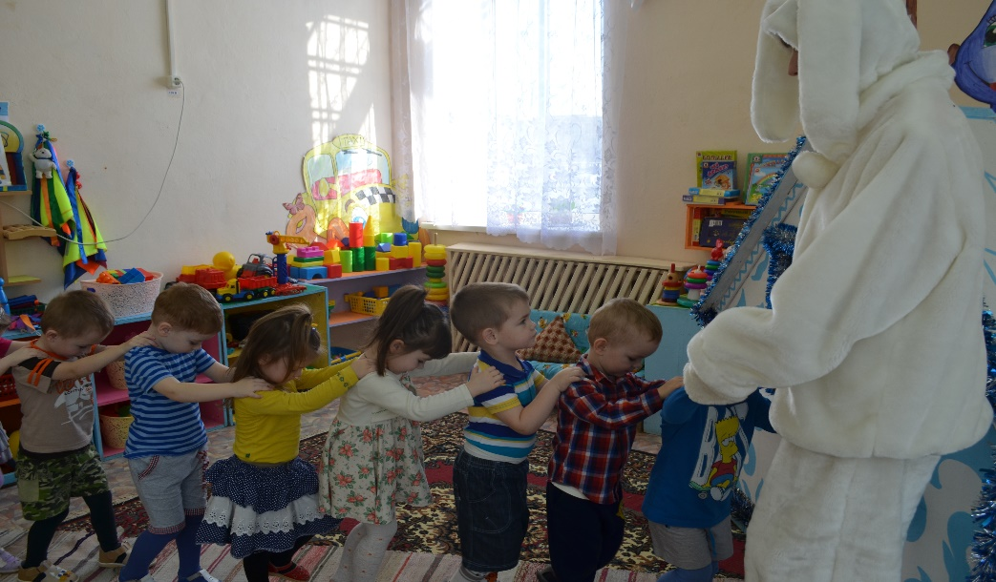

- Ребята, а заинька хочет, чтобы вы нарисовали, как он ходил по дорожке.
Дети садятся за столы. Воспитатель показывает, как надо оставлять следы пальчиками на листке бумаги (соединить вместе три пальчика, обмакнуть их в краску и прижать к листу бумаги). Дети рисуют следы на листке бумаги с изображением ёлочек и дорожки.

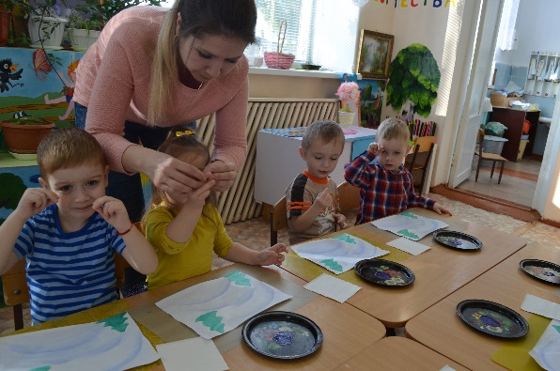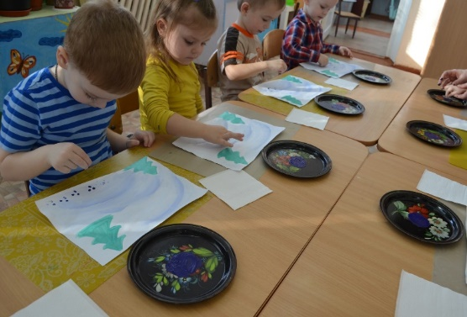

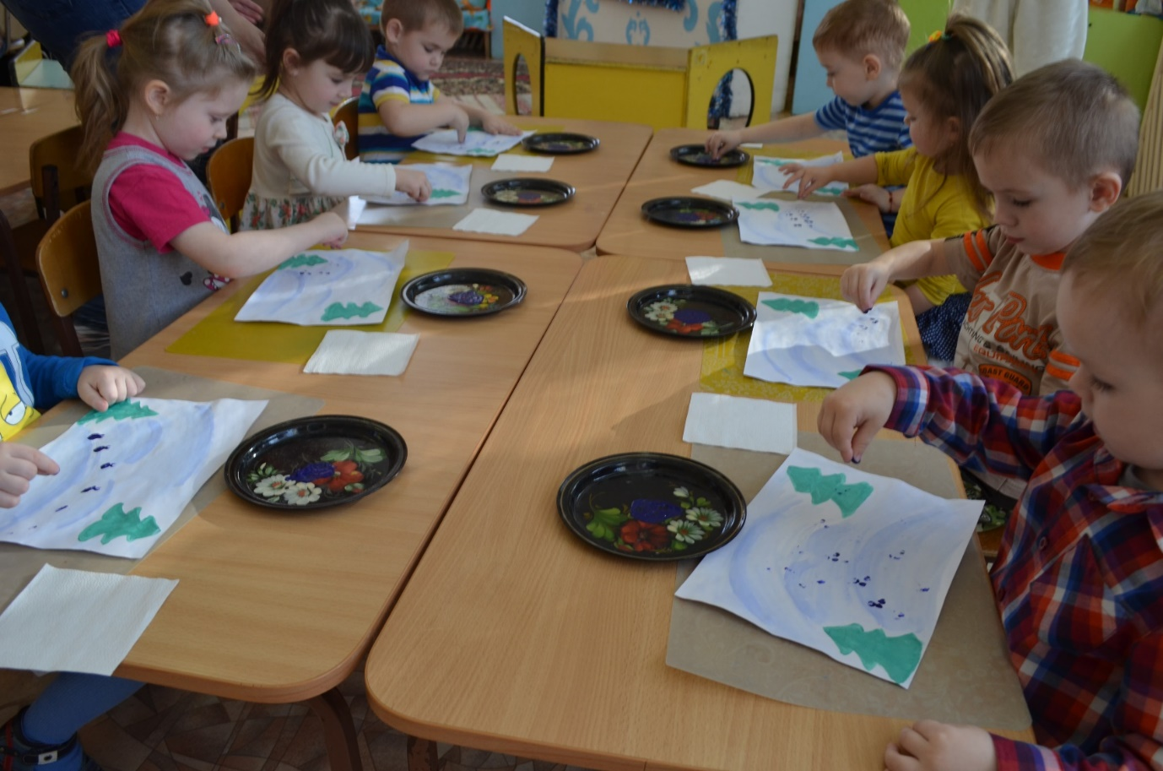

После окончания работы зайка смотрит рисунки детей и хвалит их.
Ребята, а давайте с зайкой поиграем.
Пальчиковая гимнастика
Зайка серенький сидит (Делаем зайку из пальчиков)
И ушами шевелит. (Шевелим указательным и средними пальчиками)
Вот так, вот так
Он ушами шевелит.
Зайке холодно сидеть, (Обнимаем себя руками)
Надо лапочки согреть. (Растираем ручки или хлопаем одной рукой другую)
Вот так, вот так
Надо лапочки согреть.
Зайке холодно стоять, (Переворачиваем "зайчика вниз ушками"- теперь это ножки)
Надо зайке поскакать. ("Прыгаем" с одной ножки на другую)
Вот так, вот так
Надо зайке поскакать.
Волк тут зайку испугал! (Левой рукой изображаем пасть волка)
Зайка прыг и убежал! (Прячем правую руку за спину)

Игра проводится 1 раз.

